Nome: Idade: Peso:
ANMNESE DE PÉ / ANTEPÉ
( ) ESQUERDO ( ) DIREITO ( ) BILATERAL

- Você sente dor? ( ) Não ( ) Sim, em qual local? _____________________________________________________________
- Consegue andar nas pontas dos pés? ( ) Não ( ) Sim
- Pratica algum esporte ou dança? ( ) Não ( ) Sim, frequência:
( ) Diariamente ( ) Semanalmente
- Já foi operado? ( ) Não ( ) Sim, do que? _____________________________________________________________
- Sofreu algum trauma nos tornozelos ou pés? ( ) Não ( ) Sim
- Há formigamento ou sensação de queimação na região anterior (peito/dorso) do pé? ( ) Não ( ) Sim
- Há formigamento ou sensação de queimação na planta (região posterior/em baixo) do pé? ( ) Não ( ) Sim
- Foi operado do pé? ( ) Não ( ) Sim; Porquê? ______________________
Quantas vezes? __________________________________________________
Há quanto tempo? ________________________________________________
_____________________________________________________________________
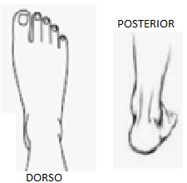
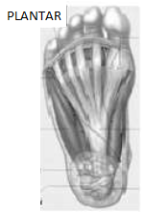
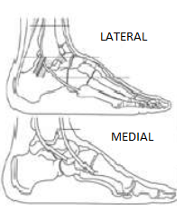
11. Possui alguma doença?  Não  Sim, qual (is)? _______________________________________________________________
12. Já realizou quimioterapia?  Não  Sim, há quanto tempo? ___________
13. Já realizou radioterapia?  Não  Sim, há quanto tempo? ____________
Autorizo compartilhar, se necessário, as imagens do meu exame, bem como minhas informações clinicas, caso necessite de uma opinião de serviço de telerradiologia para auxiliar no meu diagnóstico.
◻ Sim ◻ Não
Marília, _____ de _________________de _________
_________________________________________
Assinatura do Paciente/Responsável

